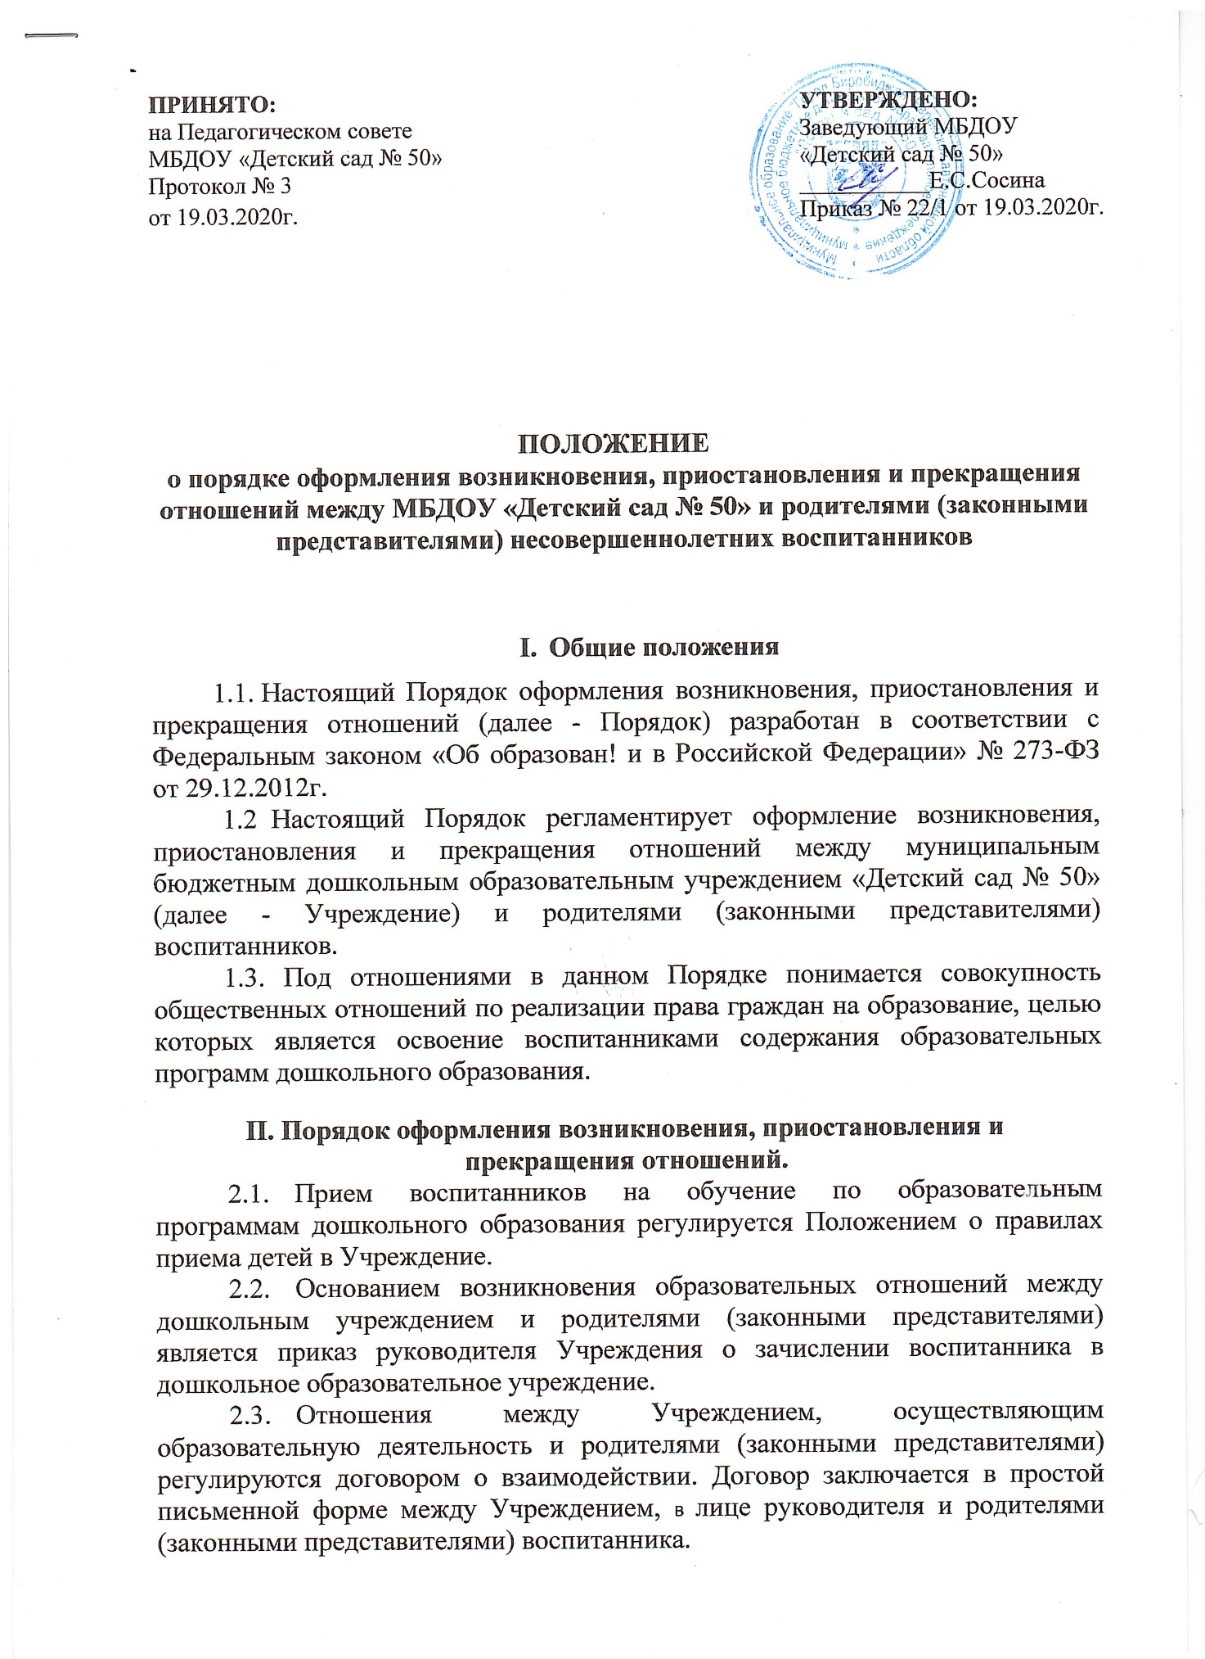

ПРИНЯТО:  на Педагогическом совете  МБДОУ «Детский сад № 50»  Протокол № 3  от 19.03.2020г. | УТВЕРЖДЕНО:  Заведующий МБДОУ  «Детский сад № 50»  ___________Е.С.Сосина  Приказ № 22/1 от 19.03.2020г.

ПОЛОЖЕНИЕ
о порядке оформления возникновения, приостановления и прекращения отношений между МБДОУ «Детский сад № 50» и родителями (законными представителями) несовершеннолетних воспитанников

- Общие положения
- Настоящий Порядок оформления возникновения, приостановления и прекращения отношений (далее - Порядок) разработан в соответствии с Федеральным законом «Об образован! и в Российской Федерации» № 273-ФЗ от 29.12.2012г.
  - Настоящий Порядок регламентирует оформление возникновения, приостановления и прекращения отношений между муниципальным бюджетным дошкольным образовательным учреждением «Детский сад № 50» (далее - Учреждение) и родителями (законными представителями) воспитанников.
1.3. Под отношениями в данном Порядке понимается совокупность общественных отношений по реализации права граждан на образование, целью которых является освоение воспитанниками содержания образовательных программ дошкольного образования.

II. Порядок оформления возникновения, приостановления и
прекращения отношений.
- Прием воспитанников на обучение по образовательным программам дошкольного образования регулируется Положением о правилах приема детей в Учреждение.
- Основанием возникновения образовательных отношений между дошкольным учреждением и родителями (законными представителями) является приказ руководителя Учреждения о зачислении воспитанника в дошкольное образовательное учреждение.
- Отношения между Учреждением, осуществляющим образовательную деятельность и родителями (законными представителями) регулируются договором о взаимодействии. Договор заключается в простой письменной форме между Учреждением, в лице руководителя и родителями (законными представителями) воспитанника.
- Права и обязанности участников образовательного процесса, предусмотренные, законодательством; об образовании и локальными актами Учреждения возникают, с даты? зачисления несовершеннолетнего обучающегося (воспитанника) в дошкольное образовательное учреждение.
- Стороны прилагают совместные усилия для создания условий получения ребенком дошкольного образования в соответствии с основной общеобразовательной программой дошкольного образования.

III. Изменения образовательных отношений
3.1. Образовательные отношения изменяются в случае изменения условий получения обучающимся образования по конкретной основной или дополнительной образовательной программе, повлекшего за собой изменение взаимных прав и обязанностей воспитанника и Учреждения, осуществляющего образовательную деятельность.
3.2. Образовательные отношения могут быть изменены как, по инициативе родителей (законных представителей) воспитанника по его заявлению в письменной форме, так и по инициативе Учреждения, осуществляющего образовательную деятельность.
3.3. Основанием для изменения образовательных отношений является приказ, изданный руководителем Учреждения. Если с родителями (законными представителями) воспитанника заключен договор, приказ издается на основании внесения соответствующих изменений в такой договор.
3.4. Права и обязанности воспитанника, предусмотренные законодательством об образовании и локальными нормативными актами ДОУ изменяются с даты издания приказа или с иной указанной в нем даты.

- Приостановление образовательных отношений
- Образовательные отношения могут быть приостановлены на основании письменного заявления родителей (законных представителей) о
временном выбытии воспитанника из Учреждения с сохранением места.
  - Причинами, дающими право на сохранение места за ребенком в
Учреждении, являются:
- состояние здоровья, не позволяющее в течение определенного периода посещать Учреждение (при наличии медицинского документа);
- временное посещение санатория, дошкольного учреждения присмотра и оздоровления! (по состоянию здоровья, при наличии направления медицинского учреждения);
- по заявлениям родителей (законных представителей) на время очередных отпусков родителей (законных представителей)
- иные причины, указанные родителями (законными представителями) в заявлении.
  - Возобновление образовательных отношений осуществляется по заявлению родителей, при издании приказа руководителя Учреждения о зачислении воспитанника после временного отсутствия.
  - Родители (законные представители) несовершеннолетнего воспитанника, для сохранения места представляют в Учреждение документы, подтверждающие отсутствие воспитанника по уважительным причинам.

- Прекращение образовательных отношений
- Образовательные отношений прекращаются в связи с отчислением воспитанника из Учреждения, осуществляющего образовательную деятельность в связи с получением дошкольного образования (завершение обучения).
- Окончанием срока действия Договора является окончание получения ребенком дошкольного образования, предоставление Учреждением образовательной услуги в полном объеме.
- Договор, может быть, расторгнут досрочно в следующих случаях:
- по инициативе родителей (законных представителей) воспитанника, в том числе в случае перевода воспитанника для продолжения освоения образовательной программы в другую организацию, осуществляющую образовательную деятельность;
- по иным причинам, указанным в заявлении родителей (законных представителей);
- по обстоятельствам, не зависящим от воли родителей (законных представителей) воспитанника и Учреждения, в том числе в случае ликвидации Учреждения, осуществляющего образовательную деятельность.
- Досрочное прекращение образовательных отношений по инициативе родителей (законных представителей) воспитанника не влечет за собой возникновение каких-либо дополнительных, в том числе материальных, обязательств Учреждения.
- При досрочном прекращении образовательных отношений по инициативе родителей (законных представителей) восстановление осуществляется согласно действующему административному регламенту.
В случае восстановления между Учреждением и родителями (законными представителями) заключается новый Договор.
- Права и обязанности воспитанника, предусмотренные законодательством об образовании и локальными нормативными актами Учреждения, осуществляющей образовательную деятельность, прекращаются с даты его отчисления из Учреждения, осуществляющей образовательную деятельность.

